生态气象服务信息

2021年第1期（总第1期）

青海省生态气象中心 2021年07月22日

**2021年07月玛多县NDVI遥感监测**

一、NDVI面积遥感监测

2021年07月H8卫星遥感监测结果显示，玛多县NDVI值0.5以上的面积为5837.739999999999平方公里，占玛多县行政区域面积的比例为23.85%，主要分布在花石峡镇、黄河乡和玛查理镇。黄河乡、玛查理镇、扎陵湖乡和花石峡镇NDVI值0.5以上面积分别为2350.39、1455.89、620.86和1410.6平方公里，占各行政区域面积比例分别为48.49%、28.1%、10.18%和16.9%。（图1和表1）。

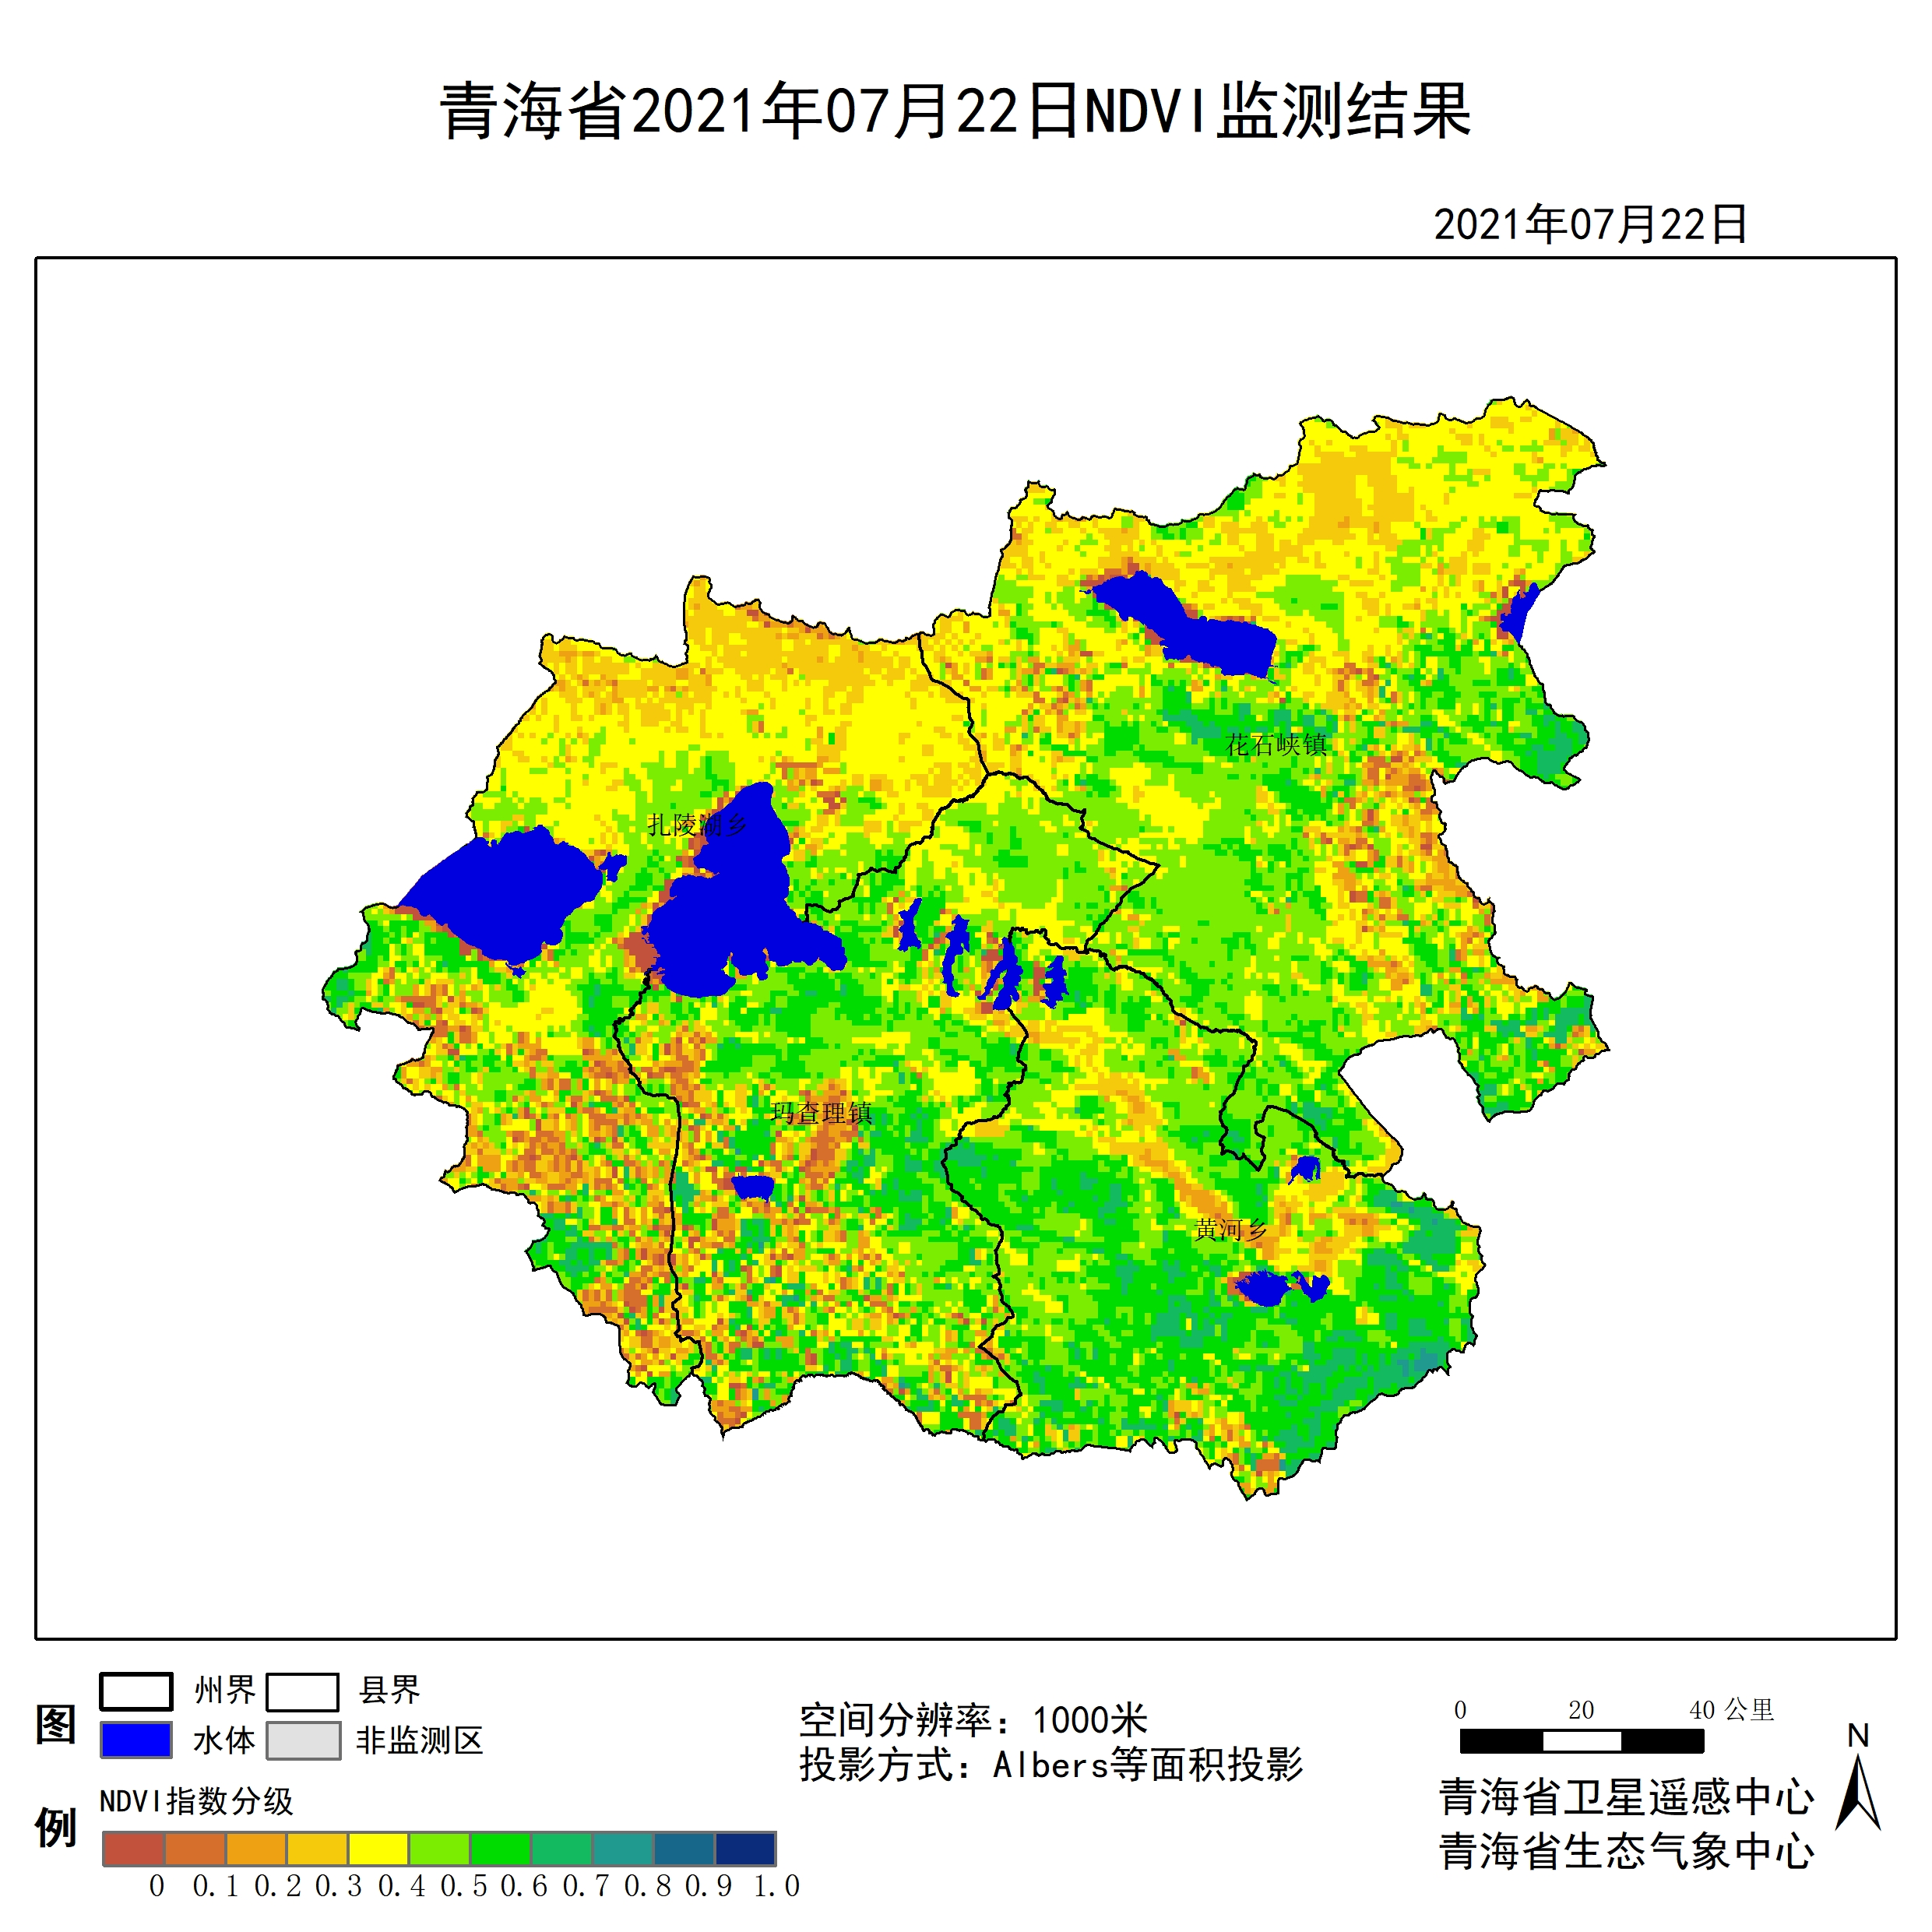

**图1 2021年07玛多县月NDVI遥感监测图**

二、NDVI等级遥感监测

2021年07月H8卫星遥感监测结果显示，青海省NDVI等级以0.4-0.5为主。NDVI等级为0.1-0.2、0.2-0.3、0.3-0.4、0.4-0.5、0.5-0.6、0.6-0.7、0.7-0.8、0.8-0.9和0.9-1.0各地区的面积分别为黄河乡41.52平方公里、158.52平方公里、351.94平方公里、568.96平方公里、1344.56平方公里、1767.27平方公里、562.36平方公里、20.76平方公里、0.00平方公里、0.00平方公里、玛查理镇261.36平方公里、322.69平方公里、423.65平方公里、945.44平方公里、1562.52平方公里、1228.50平方公里、220.79平方公里、6.60平方公里、0.00平方公里、0.00平方公里、扎陵湖乡299.11平方公里、417.99平方公里、1045.45平方公里、1756.89平方公里、1082.25平方公里、534.05平方公里、86.81平方公里、0.00平方公里、0.00平方公里、0.00平方公里和花石峡镇156.63平方公里、303.82平方公里、1180.38平方公里、2518.33平方公里、2533.43平方公里、1159.62平方公里、250.98平方公里、0.00平方公里、0.00平方公里、0.00平方公里平方公里，面积比例分别为黄河乡0.86%、3.27%、7.26%、11.74%、27.74%、36.46%、11.60%、0.43%、0.00%、0.00%、玛查理镇5.04%、6.23%、8.18%、18.24%、30.15%、23.71%、4.26%、0.13%、0.00%、0.00%、扎陵湖乡4.91%、6.86%、17.16%、28.83%、17.76%、8.76%、1.42%、0.00%、0.00%、0.00%和花石峡镇1.88%、3.64%、14.14%、30.16%、30.34%、13.89%、3.01%、0.00%、0.00%、0.00%。（图2和表3、表4）。

**表1 2021年07月玛多县NDVI面积 (km2)**

|  |  |  |  |  |  |
| --- | --- | --- | --- | --- | --- |
| **区域** | **0-0.2** | **0.2-0.4** | **0.4-0.6** | **0.6-0.8** | **0.8-1.0** |
| **黄河乡** | **200.04** | **920.90** | **3111.83** | **583.12** | **0.00** |
| 玛查理镇 | 584.05 | 1369.09 | 2791.02 | 227.39 | 0.00 |
| 扎陵湖乡 | 717.10 | 2802.34 | 1616.30 | 86.81 | 0.00 |
| 花石峡镇 | 460.45 | 3698.71 | 3693.05 | 250.98 | 0.00 |
| 玛多县 | 1961.64 | 8791.05 | 11212.20 | 1148.30 | 0.00 |

**表2 2021年07月玛多县NDVI面积所占行政区域面积比例(%)**

|  |  |  |  |  |  |
| --- | --- | --- | --- | --- | --- |
| **区域** | **0-0.2** | **0.2-0.4** | **0.4-0.6** | **0.6-0.8** | **0.8-1.0** |
| **黄河乡** | **4.13** | **19.00** | **64.20** | **12.03** | **0.00** |
| 玛查理镇 | 11.27 | 26.42 | 53.86 | 4.39 | 0.00 |
| 扎陵湖乡 | 11.77 | 45.99 | 26.52 | 1.42 | 0.00 |
| 花石峡镇 | 5.52 | 44.30 | 44.23 | 3.01 | 0.00 |
| 玛多县 | 8.02 | 35.92 | 45.81 | 4.69 | 0.00 |